Evaluación Bloque 2

Nombre del alumno: ______________________ Núm. de lista: ____
Grado: ___________ Grupo: ____________ Fecha: _____________
Nombre del maestro: ______________________________________

- Observa las tarjetas y escribe cuántas de ellas necesitas para formar los números.
 | 10 | 1
44
93

- Ordena las sumas de mayor a menor de acuerdo con sus resultados. Anota en el paréntesis el 4 para el más alto y el 1 para el menor.

( ) 30 + 50 = ( ) 30 + 20 = ( ) 30 – 20 = ( ) 30 + 30 =

- Escribe en las líneas los números que faltan en la sucesión.

30, 31, ______, 33, ______, 35, ______, 37, ______39, 40

- En una sala de cine caben 60 personas, si en la función de hoy sólo entraron 45, ¿cuántos asientos están vacíos?

R= ________ asientos vacíos

- Ana compró una bolsa de palomitas que cuesta $35 y un refresco de $27. ¿Cuánto gastará en total?

R = $________
- Dibuja una línea más larga debajo de la que se muestra.

- Fíjate en cada pareja de objetos y rodea con rojo el que sea más pesado.

Cuaderno | Regla
Clip | Goma
Lapicera | Mochila
- Colorea las figuras que se parecen.
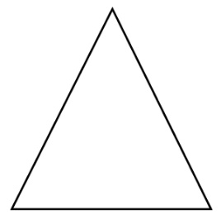

- Completa las sumas, anotando en el recuadro el número que falta.

30 + = 100 50 + = 100 70 + = 100

- Lee el texto y subraya la respuesta correcta.

Tres niños nacieron el mismo año, pero en diferentes fechas. ¿Quién nació primero?

a) Luis: 20 de mayo
b) Jimena: 5 de marzo
c) Ana: 18 de septiembre

